ГОСТ 27396-93
(МЭК 120-84)

УДК 621.315:006.354 Группа Е77

МЕЖГОСУДАРСТВЕННЫЙ СТАНДАРТ

Арматура линейная

СФЕРИЧЕСКИЕ ШАРНИРНЫЕ СОЕДИНЕНИЯ ИЗОЛЯТОРОВ

Размеры

Line accessories. Ball-socket couplings of insulators. Dimensions

MKC 29.080.10
ОКП 344991

Дата введения 1995-01-01

Предисловие

1 РАЗРАБОТАН Российской Федерацией

ВНЕСЕН Техническим секретариатом Межгосударственного совета по стандартизации, метрологии и сертификации

2 ПРИНЯТ Межгосударственным советом по стандартизации, метрологии и сертификации 21 октября 1993 г.

Настоящий стандарт содержит полный аутентичный текст международного стандарта МЭК 120-84 "Размеры шаровых шарнирных соединений и шаровые опорные поверхности элементов гирлянд изоляторов" с дополнительными требованиями, отражающими потребности народного хозяйства

За принятие проголосовали:

Наименование государства | Наименование национального органа по стандартизации
Республика Беларусь | Белстандарт
Республика Казахстан | Казглавстандарт
Российская Федерация | Госстандарт России

3 Постановлением комитета Российской Федерации по стандартизации, метрологии и сертификации от 23 марта 1994 г. № 68 межгосударственный стандарт ГОСТ 27396-93 введен в действие непосредственно в качестве государственного стандарта Российской Федерации с 1 января 1995 г.

4 ВЗАМЕН ГОСТ 27396-87, СТ СЭВ 170-85

5 ПЕРЕИЗДАНИЕ

ИНФОРМАЦИОННЫЕ ДАННЫЕ

ССЫЛОЧНЫЕ НОРМАТИВНО-ТЕХНИЧЕСКИЕ ДОКУМЕНТЫ

Обозначение НТД, на который дана ссылка | Обозначение соответствующего стандарта МЭК | Номер пункта, приложения
ГОСТ 12253-88 | МЭК 372-84 | 2; 5; 10; 15
ГОСТ 27661-88 | МЭК 305-78 | 2

1 Область применения

Настоящий стандарт распространяется на тарельчатые и длинностержневые высоковольтные изоляторы и на примыкающие к ним металлические соединительные элементы - линейную арматуру.

2 Цель

Целью разработки настоящего стандарта является определение размеров ряда стандартных соединений пестик-гнездо, использующих стандартные запирающие устройства по ГОСТ 12253, для обеспечения взаимозаменяемости изоляторов и арматуры, поставляемых различными изготовителями.

Примечание - В стандарте рассмотрены только размеры, необходимые для сборки. Свойства материала и рабочие нагрузки не нормированы. Связь размеров с классами прочности осуществлена в ГОСТ 27661 и в приложении Б.

Дополнительные требования, отражающие потребности народного хозяйства, отмечены вертикальной чертой слева.

3 План стандарта

Настоящий стандарт включает в себя пункты, в которых приведены шесть типоразмеров соединений, определяемых условными диаметрами стержней, и которые составляют основу стандарта. Каждый типоразмер установлен в соответствии с размерами пестика, гнезда и подвесного проходного калибра, определяющего возможность сцепления, указанными в пунктах 9, 10, 11. Размеры двусторонних пестиков для соединения двух гнезд указаны в п. 12.
Зазоры и условия запирания приведены в пунктах 13 и 14.
Размеры отверстия для замка представлены в пунктах 15 и 16.
Все размеры приведены в миллиметрах.
Для соединения пестик-гнездо все размеры относятся к готовому изделию, полученному после всех операций обработки поверхности.
Крайние положения пестика в гнезде указаны в приложении А.
Калибры для контроля размеров пестиков и гнезд приведены в приложении В.

4 Пестик

Размеры пестика должны соответствовать указанным в пункте 9.
Основные размеры, задающие форму пестика, - h₁, d₂, r₁, r₂. Размер r₃ дан для справки, поскольку его точное значение может быть получено только геометрическим построением. Кроме того, значение диаметра пестика d₁ не должно превышать значений, указанных на длине, равной H₃ соответствующего изношенного подвесного проходного калибра (см. пункт 11).

5 Гнездо

Внутренняя поверхность гнезда должна иметь размеры, указанные в пункте 10, в котором приведена также минимальная высота замка.

Примечания
1 Гнезда, соответствующие требованиям, приведенным в пункте 10, показаны с плоскими днищами. Гнезда с округленными нижними поверхностями с радиусами кривизны не менее чем размеры r₂ пестиков также могут быть использованы. В этом случае размеры R₅ должны быть соответственно уменьшены.
2 Условный размер 16 мм в соответствии с требованиями пункта 10 включает в себя два различных гнезда: гнездо для стандартного пестика и его более ранних образцов с r₁ = 23 (исполнение А) и гнездо для пестиков с r₂ = 50 (исполнение В). Исполнения А и В отличаются одно от другого только размерами H₁, Н₂ и Т. Использование исполнения А, имеющего меньшие размеры, предпочтительно в тех случаях, когда монтаж с пестиками не требует применения исполнения В.
3 Минимальную внутреннюю высоту Н₂ рассчитывают для замка минимальной высотой Т, помещенного на дно гнезда. Если замок имеет большую высоту или если он помещен выше дна гнезда, то размер Н₂ должен быть соответственно увеличен настолько, чтобы зазор между пестиком и верхней поверхностью замка остался без изменения.
При использовании замков по ГОСТ 12253 высота Н₂ должна соответствовать требованиям пункта 6 настоящего стандарта.

6 Подвесной проходной калибр

Внешние размеры гнезда не подлежат нормированию, однако они должны допускать прохождение подвесного проходного калибра согласно требованиям пункта 11.

7 Нижняя часть изолятора

Форма нижней части изолятора должна допускать возможность монтажа с использованием шапки, имеющей максимальные внешние размеры согласно требованиям пункта 6.

8 Замок

Замки W-образные и типа шплинт должны иметь конструкцию, обеспечивающую фиксацию пестика минимального размера в гнезде максимального размера. Это требование должно быть выполнено лишь в том случае, если значение высоты T такого замка не менее значений, указанных в пункте 5.

9 Размеры пестика

Таблица 1

Условный размер | d₁ | d₂ | h₁ | r₁ | r₂ | r₃* | r₄
11 |  |  |  | 35 | 35 | 3,5
16 |  |  |  | 23 | 50 | 3,0
20 |  |  |  | 27 | 60 | 5,7
24 |  |  |  | 40 | 70 | 6,6
28 |  |  |  | 55 | 80 | 8,0
32 |  |  |  | 70 | 90 | 10,0
* Размер для справок.

Примечание - По согласованию между изготовителем и потребителем допускается изготовлять пестики с предельными отклонениями по диаметру d₁ минус 1,5 мм для условных размеров от 11 до 24; минус 1,7 мм - для условных размеров от 28 до 32 и 0,5 мм по высоте h₁, при этом минимальные значения эффективности стопорения S мин. должны соответствовать указанным в таблице 6.

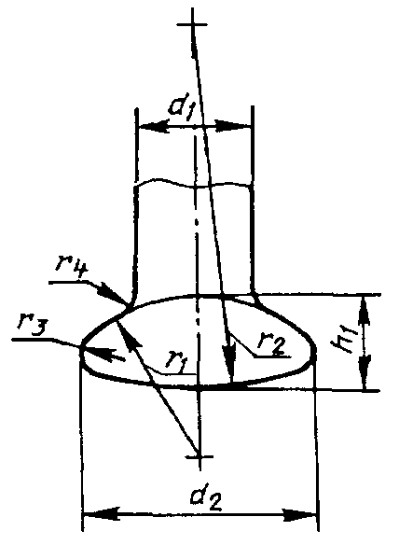

Рисунок 1

10 Размеры гнезда

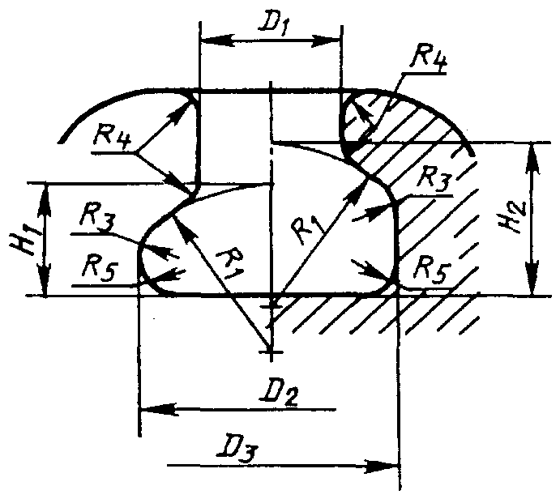 | 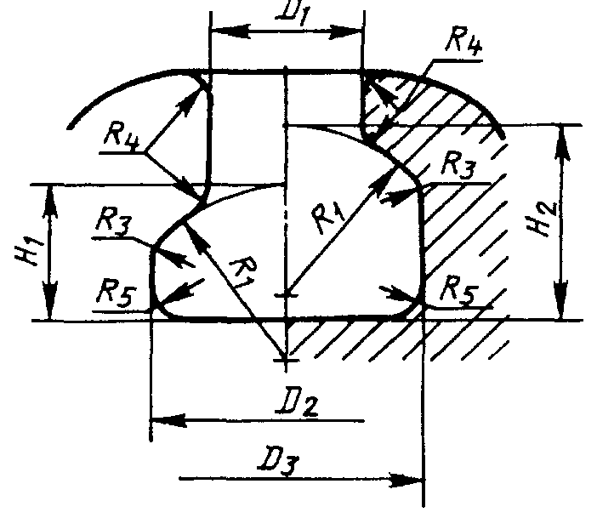
Соединения 11, 16А, 24, 28 | Соединения 16В, 20
Рисунок 2

Таблица 2

Условный размер | D₁ | D₂ мин. | D₃ мин. | H₁ | H₂ для W-образного замка, мин | H₂* для шплинта | R₁ | R₃ | R₄ | R₅ | T²⁾ мин.
11 |  | 24,5 | 24,5 |  | 15,5 | 16,3 | 35 | 4 | 1,5 | 4 | 4,8
16А¹⁾ |  | 34,5 | 34,5 |  | 20,5 | 21,6 | 23 | 3 | 3,0 | 5 | 5,5
16В²⁾ |  | 34,5 | 34,5 |  | 25,0 | 25,5 | 23 | 3 | 3,0 | 5 | 7,9
20 |  | 42,5 | 42,5 |  | 28,5 | 29,3 | 27 | 6 | 3,5 | 7 | 7,0
24 |  | 51,0 | 51,0 |  | 32,5 | 33,5 | 40 | 5 | 4,0 | 10 | 8,7
28 |  | 59,0 | 59,0 |  | 36,5 | 37,4 | 55 | 8 | 4,5 | 12 | 10,0
32 |  | 67,5 | 67,5 |  | 42,0 | 43,0 | 70 | 10 | 5,0 | 14 | 11,5
¹⁾ См. примечание 2 к пункту 5.
²⁾ Высота замка.
³⁾ Приводятся наибольшие значения, так как в этом случае шплинт не всегда находится на дне гнезда. Положение стандартного шплинта определяется высотой Н₃ центра отверстия, диаметром D₄ (см. 15) и размером F₂ (ГОСТ 12253); на это положение также оказывает влияние расположение концов шплинта, которые находятся в контакте с гнездом. Величина Р₃ обеспечивает правильный зазор для шплинтов.

11 Размеры подвесного проходного калибра

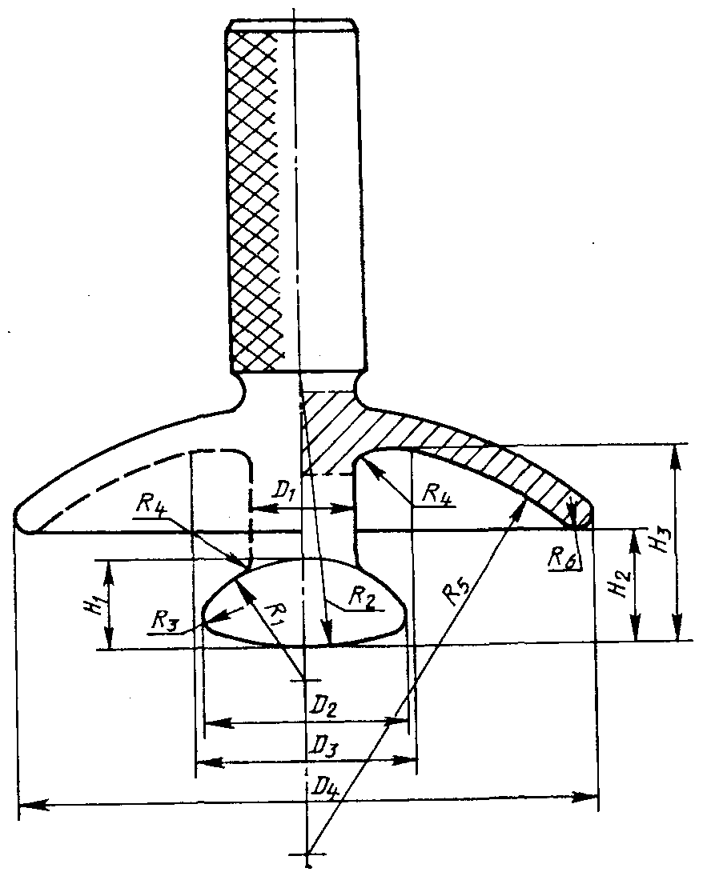

Рисунок 3
Таблица 3

Условный размер | Калибр | D₁ | D₂ | D₃ | D₄ | H₁ | H₂ | H₃ | R₁ | R₂ | R₃ | R₄ | R₅ | R₆
11 | Новый:
11 | макс. контур¹⁾ | 12,000 | 22,950 | 25,322 | 60,15 | 9,250 | 17,775 | 23,775 | 35,075 | 35,075 | 3,631 | 1,450 | 49,70 | 2,80
11 | номин. контур | 11,980 | 22,920 | 25,348 | 59,95 | 9,220 | 17,860 | 23,860 | 35,060 | 35,060 | 3,616 | 1,460 | 49,80 | 2,70
11 | мин. контур¹⁾ | 11,960 | 22,890 | 25,374 | 59,75 | 9,190 | 17,945 | 23,945 | 35,045 | 35,045 | 3,601 | 1,470 | 49,90 | 2,60
11 | Изношенный предельный²⁾ | 11,900 | 22,800 | 25,400 | 59,55 | 9,100 | 18,000 | 24,000 | 35,000 | 35,000 | 3,556 | 1,500 | 50,00 | 2,50
16 | Новый:
16 | макс. контур¹⁾ | 17,122 | 33,490 | 35,326 | 90,59 | 13,572 | 20,686 | 31,786 | 23,086 | 50,086 | 3,071 | 2,939 | 71,70 | 2,80
16 | номин. контур | 17,096 | 33,450 | 35,351 | 90,39 | 13,536 | 20,768 | 31,868 | 23,068 | 50,068 | 3,055 | 2,952 | 71,80 | 2,70
16 | мин. контур¹⁾ | 17,070 | 33,410 | 35,376 | 90,19 | 13,500 | 20,850 | 31,950 | 23,050 | 50,050 | 3,039 | 2,965 | 71,90 | 2,60
16 | Изношенный предельный²⁾ | 17,000 | 33,300 | 35,400 | 89,99 | 13,400 | 20,900 | 32,000 | 23,000 | 50,000 | 2,993 | 3,000 | 72,00 | 2,50
20 | Новый:
 | макс. контур¹⁾ | 21,150 | 41,220 | 45,484 | 120,95 | 19,702 | 25,551 | 42,151 | 27,101 | 60,101 | 5,845 | 3,425 | 89,55 | 3,45
 | номин. контур | 21,120 | 41,170 | 45,523 | 120,65 | 19,656 | 25,678 | 42,278 | 27,078 | 60,078 | 5,824 | 3,440 | 89,70 | 3,30
 | мин. контур¹⁾ | 21,090 | 41,120 | 45,561 | 120,35 | 19,610 | 25,805 | 42,405 | 27,055 | 60,055 | 5,803 | 3,455 | 89,85 | 3,15
 | Изношенный предельный²⁾ | 21,000 | 41,000 | 45,600 | 120,05 | 19,500 | 25,900 | 42,500 | 27,000 | 60,000 | 5,753 | 3,500 | 90,00 | 3,00
24 | Новый:
 | макс. контур¹⁾ | 25,172 | 49,250 | 50,490 | 140,90 | 21,242 | 25,971 | 46,171 | 40,121 | 70,121 | 6,732 | 3,914 | 104,55 | 3,45
 | номин. контур | 25,136 | 49,190 | 50,527 | 140,60 | 21,186 | 26,093 | 46,293 | 40,093 | 70,093 | 6,706 | 3,932 | 104,70 | 3,30
 | мин. контур¹⁾ | 25,100 | 49,130 | 50,564 | 140,30 | 21,130 | 26,215 | 46,415 | 40,065 | 70,065 | 6,680 | 3,950 | 104,85 | 3,15
 | Изношенный предельный²⁾ | 25,000 | 49,000 | 50,600 | 140,00 | 21,000 | 26,300 | 46,500 | 40,000 | 70,000 | 6,615 | 4,000 | 105,00 | 3,00
28 | Новый:
28 | макс. контур¹⁾ | 29,190 | 57,290 | 66,870 | 165,94 | 23,770 | 29,100 | 51,100 | 55,135 | 80,135 | 7,994 | 4,414 | 129,55 | 3,45
28 | номин. контур | 29,150 | 57,215 | 66,915 | 165,64 | 23,708 | 29,250 | 51,250 | 55,104 | 80,104 | 7,967 | 4,432 | 129,70 | 3,30
28 | мин. контур¹⁾ | 29,110 | 57,140 | 66,960 | 165,34 | 23,646 | 29,400 | 51,400 | 55,073 | 80,073 | 7,938 | 4,450 | 129,85 | 3,15
28 | Изношенный предельный²⁾ | 29,000 | 57,000 | 67,000 | 165,04 | 23,500 | 29,500 | 51,500 | 55,000 | 80,000 | 7,864 | 4,500 | 130,00 | 3,00
32 | Новый:
 | макс. контур¹⁾ | 33,220 | 65,310 | 85,800 | 198,45 | 27,300 | 34,000 | 61,400 | 70,150 | 90,150 | 9,719 | 4,914 | 149,55 | 3,45
 | номин. контур | 33,170 | 65,230 | 85,850 | 198,22 | 27,225 | 34,175 | 61,600 | 70,112 | 90,113 | 9,683 | 4,932 | 149,70 | 3,30
 | мин. контур¹⁾ | 33,120 | 65,150 | 85,900 | 197,98 | 27,150 | 34,350 | 61,800 | 70,075 | 90,075 | 9,647 | 4,950 | 149,85 | 3,15
 | Изношенныйпредельный²⁾ | 33,000 | 65,000 | 86,000 | 197,83 | 27,000 | 34,500 | 62,000 | 70,000 | 90,000 | 9,572 | 5,000 | 150,00 | 3,00
¹⁾ Размеры нового калибра должны быть заключены между максимальным и минимальным их значениями.
²⁾См. приложение В1.

12 Размеры двусторонних пестиков

Таблица 4

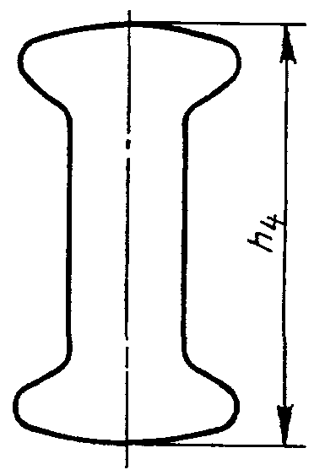 | Условный размер | h₄
 | 11
 | 16
 | 20
 | 24
 | 28
 | 32
Рисунок 4

Требования к остальным размерам см. в пункте 9.

13 Зазоры между пестиком и гнездом

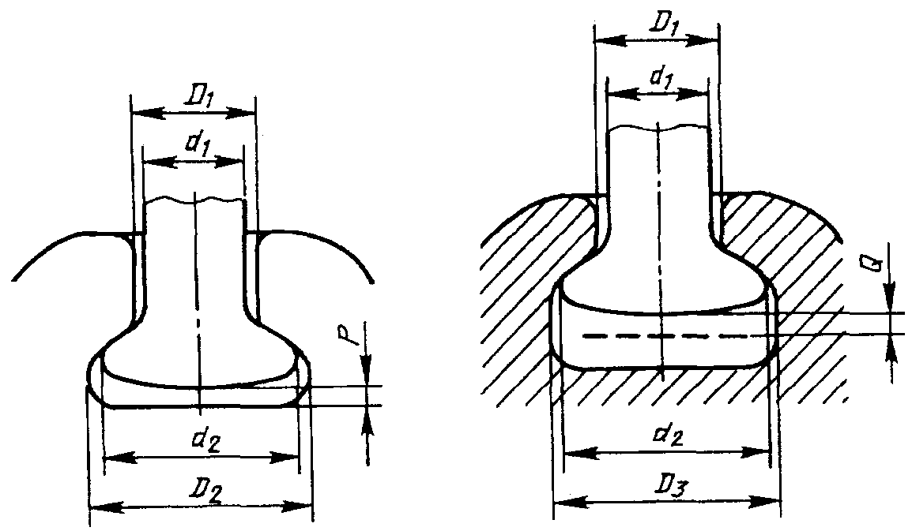

Рисунок 5

Таблица 5

Условный размер | D₁ – d₁ |  | D₂ - d₂ мин. | D₃ – d₂ | Р |  | Q¹⁾  мин.
Условный размер | мин. | макс. | D₂ - d₂ мин. | D₃ – d₂ | мин. | макс. | Q¹⁾  мин.
11 | 0,6 | 3,0 | 1,7 | 1,7 | 1,4 | 3,9 | 1,6
16А | 2,2 | 5,0 | 1,2 | 1,2 | 1,1 | 4,0 | 1,6
16В | 2,2 | 5,0 | 1,2 | 1,2 | 3,6 | 6,5 | 3,7
20 | 2,0 | 5,4 | 1,5 | 1,5 | 1,0 | 4,5 | 2,0
24 | 2,5 | 6,4 | 2,0 | 2,0 | 2,5 | 6,7 | 2,8
28 | 3,0 | 7,4 | 2,0 | 2,0 | 2,5 | 7,2 | 3,0
32 | 3,0 | 7,9 | 2,5 | 2,5 | 3,0 | 8,2 | 3,5
¹⁾ Зазор между пестиком и замком.

14 Эффективность запирания гнезда

Таблица 6

Условный размер | S мин.
11 | 0,9
16А | 1,5
16В | 1,4
20 | 2,5
24 | 2,0
28 | 2,8
32 | 3,3

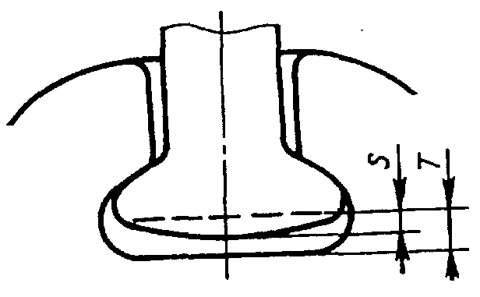

Т - номинальная высота замка; S - эффективность стопорения

Рисунок 6

15 Размеры отверстия под шплинт

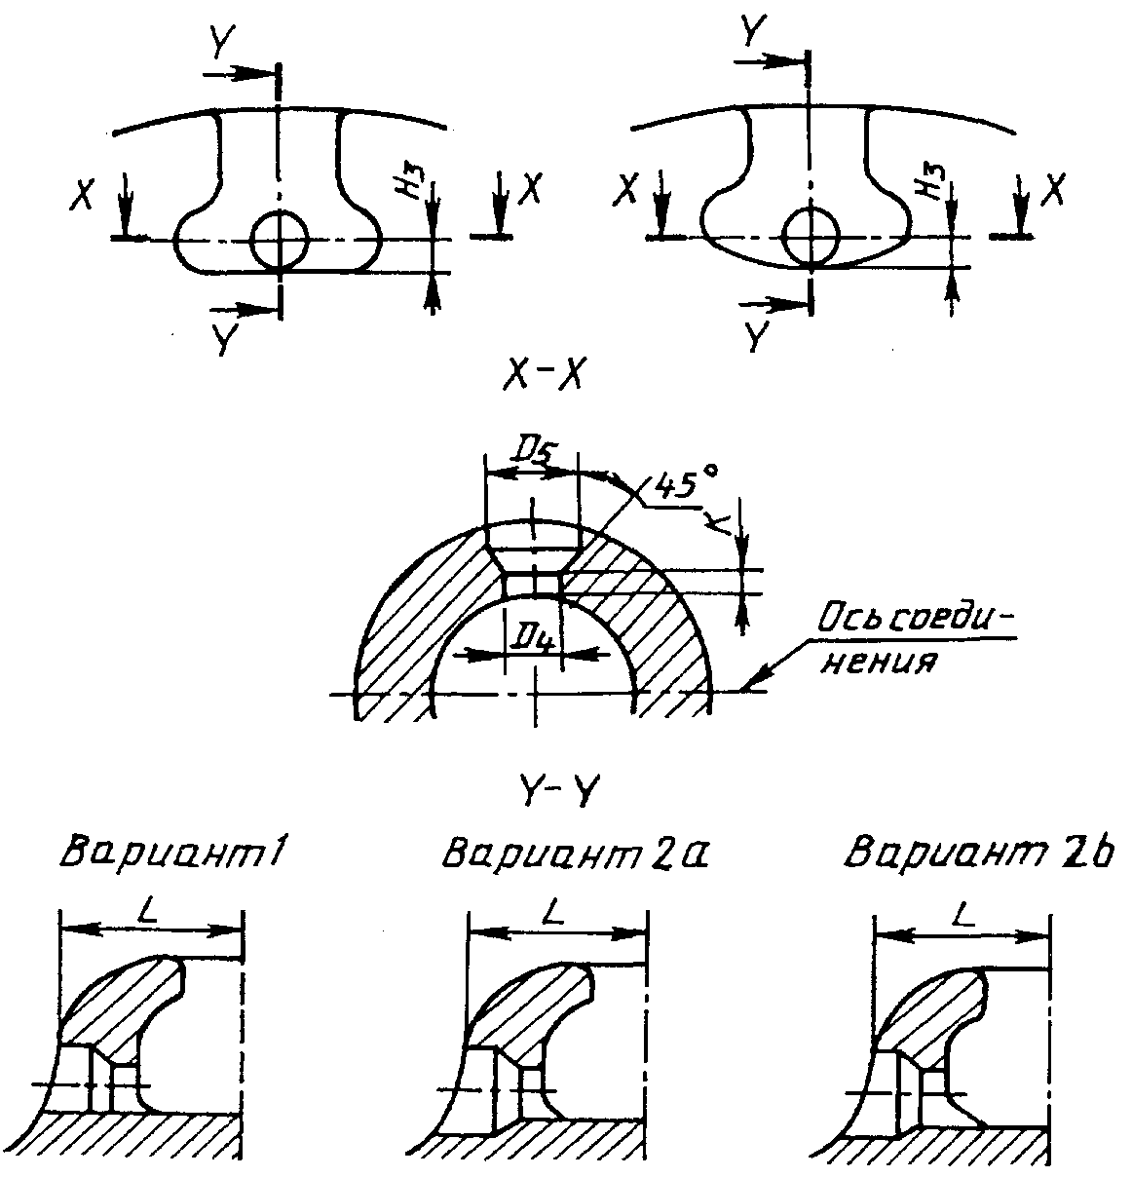

Рисунок 7

Таблица 7

Условный размер | D₄ | D₅ | H₃ | K мин. | L макс.
11 | 7,5±0,4 | 13,5 |  | 3,5±0,6 | 24
16А | 9,5±0,5 | 16,0 |  | 4,0±0,7 | 32
16В | 10,0±0,5 | 18,0 |  | 5,0±1,0 | 32
20 | 10,0±0,5 | 18,0 |  | 5,0±1,0 | 40
24 | 12,0±0,5 | 21,5 |  | 6,0±1,0 | 51
28 | 13,0±0,5 | 24,0 |  | 7,0±1,2 | 59
32 | 15,0±0,5 | 28,0 |  | 8,0±1,4 | 68

Значения размеров указаны для стандартных шплинтов и их вариантов (ГОСТ 12253).

16 Размеры отверстия под W-образный замок

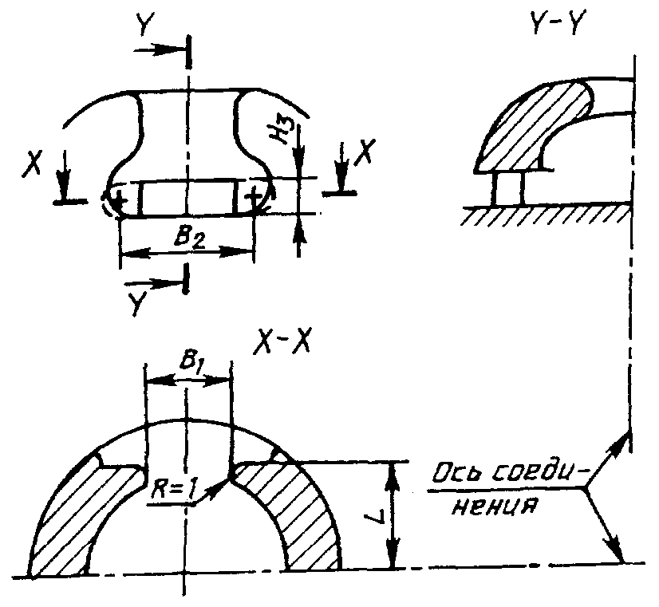  Рисунок 8 | Таблица 8
 | Условный размер | B₁ | B₂ мин. | H₃ | L макс.
 | 11 | 12,5±0,8 | 24,0 | 6,5±0,8 | 18
 | 16А | 16,0±1,0 | 33,0 | 7,0±0,8 | 24
 | 16В | 16,0±1,0 | 33,0 | 9,5±0,8 | 24
 | 20 | 17,0±1,0 | 34,0 | 8,5±0,8 | 29
 | 24 | 17,5±1,0 | 34,5 | 10,5±0,8 | 34
 | 28 | 20,0±1,0 | 39,0 | 11,5±0,8 | 42
 | 32 | 22,0±1,0 | 42,0 | 13,0±0,8 | 48

В₂ - длина, на которой высота H₃ должна быть проконтролирована. За пределами В₂ форма гнезда не имеет значения.

Приложение А
(рекомендуемое)

Скольжение и качение пестика в гнезде

А1 Скольжение пестика в гнезде | Таблица 9
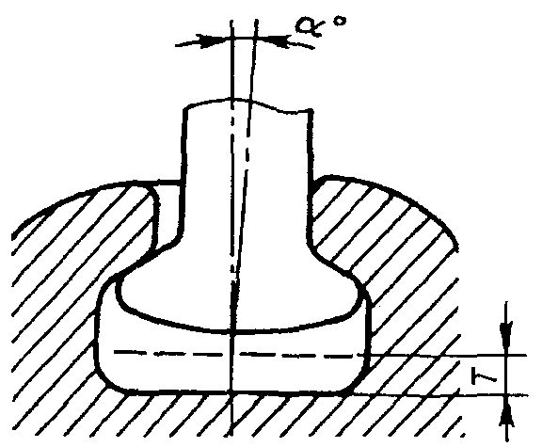 | Условный размер | α°
 | 11 | 1,3
 | 16А | 4,0
 | 16В | 4,0
 | 20 | 3,3
 | 24 | 2,7
 | 28 | 2,5
 | 32 | 2,0
Рисунок 9
А2 Качение пестика в гнезде | Таблица 10
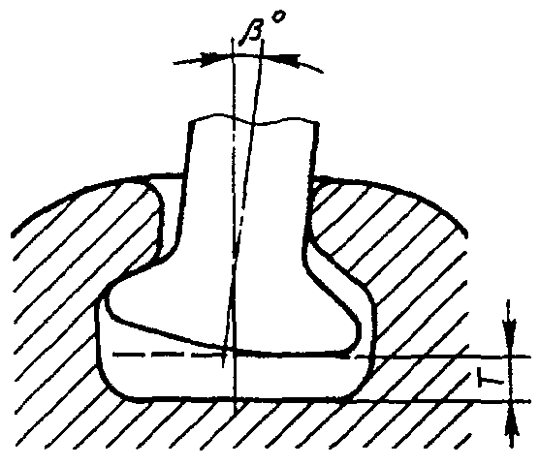 | Условный размер | β°¹⁾
 | 11 | 12,0
 | 16А | 9,5
 | 16В | 12,0
 | 20 | 9,0
 | 24 | 10,0
 | 28 | 9,0
 | 32 | 9,0
Рисунок 10
_____________
¹⁾ Значение β соответствует допускаемым значениям Н₂.

Приложение Б
(справочное)

Связь размеров с классами прочности элементов гирлянд стержневых и длинномерных изоляторов

Механическая разрушающая нагрузка, кН | Условный размер | Механическая разрушающая нагрузка, кН | Условный размер
40 | 11 | 210 | 20
60 | 11 | 250 | -
70 | 16 | 300 | 24
100 | 16 | 400 | 28
120 | 16 | 530 | 32
160 | 20

Приложение В
(рекомендуемое)

Рекомендуемые калибры

В.1 Система допусков
Допуски на калибры соответствуют принятым в системе ИСО. Это означает, что непроходные калибры имеют лишь допуски на обработку, симметрично расположенные по отношению к соответствующему допуску детали, которая составляет часть пестика и гнезда. Это означает также, что проходные калибры имеют допустимый износ и допуски на обработку, заключенные внутри поля допуска детали, которая составляет часть пестика и гнезда.

Примечание - Что касается проходных калибров, то каждая страна свободна определять величину допустимого износа с целью расширить предложенные допуски на обработку. Калибры, износ которых превысил установленные для калибров пределы, использованию больше не подлежат.

В.2 Изготовление калибров
Используемые материалы, определение их твердости, способы окончательной обработки поверхности и покрытия поверхности, а также технологический процесс изготовления калибров в разных странах могут быть различными. Значит, следующие рекомендации представляют собой лишь общие указания:
- толщина калибров для пестиков не должна превышать 5 мм;
- значение толщины калибров с круглым отверстием должно быть несколько выше указанного значения;
- рекомендуемый металл - сталь, закаленная в масле, без отпуска;
- твердость по Роквеллу для уменьшения деформации и износа должна быть HRC 62 ... 63;
- шероховатость поверхности не должна превышать 4 мкм;
- в некоторых случаях твердое хромирование может повышать сопротивление износу.

Примечание - С целью обеспечить контроль калибров для гнезда необходимо провести шлифование части калибра с диаметром D₁ или предусмотреть центровочное отверстие. Центровочное отверстие удаляет часть криволинейной поверхности, что уменьшает допуск на обработку.

В.3 Контроль пестика

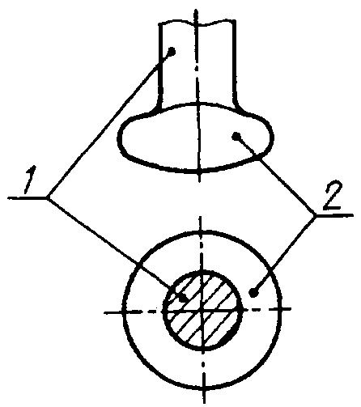

1 - стержень; 2 – пестик

Рисунок 11

а) Стержень и пестик должны проходить, по крайней мере, в одном направлении через проходные калибры или высоты пестика, диаметра и длины стержня (см. приложение В.5).
б) Пестик должен проходить через проходной калибр для диаметра пестика (см. приложение В.6).
в) Стержень и пестик не должны проходить ни в одном направлении через непроходной калибр для высоты пестика (см. приложение В.7).
г) Пестик не должен проходить ни в одном направлении через непроходной калибр для диаметра пестика (см. приложение В.8).
д) Стержень не должен входить ни в одном направлении в непроходной калибр для диаметра стержня (см. приложение В.9).

В.4 Контроль гнезда

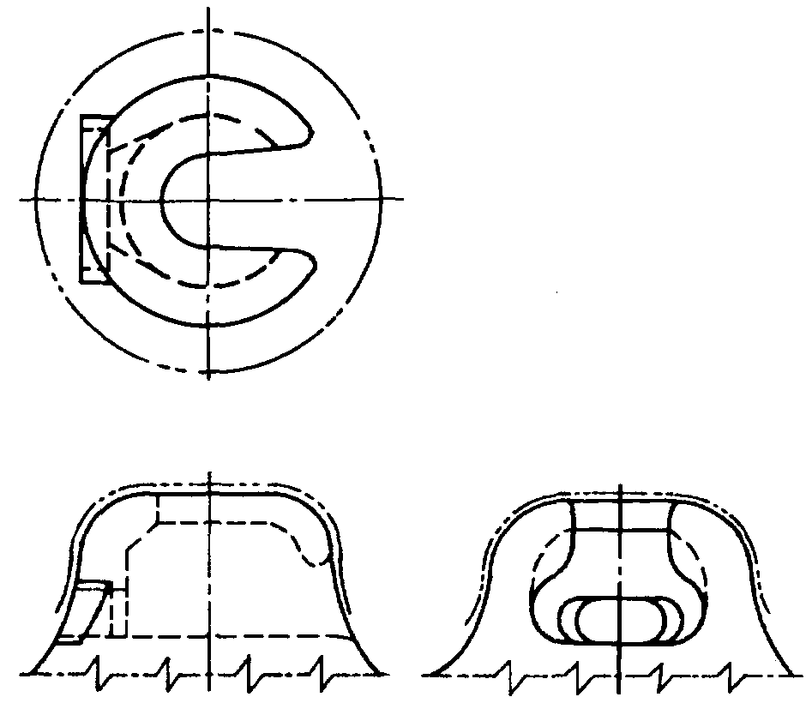

Рисунок 12

а) Проходные калибры для высоты, ширины входного отверстия гнезда и ширины внутренней полости должны входить во входное отверстие гнезда.
б) Высота и диаметр внутренней полости гнезда должны позволять вращение на 180° проходного калибра для диаметра и высоты внутренней полости внутри гнезда.
в) Высота входного отверстия гнезда не должна пропускать непроходной калибр для высоты входного отверстия (см. приложение В.12).
г) Непроходной калибр для ширины внутренней полости не должен проходить через входное отверстие гнезда (см. приложение В.13).

Примечание - Контур, отмеченный штрих-пунктирной линией (___...___...), должен обеспечивать проход подвесного проходного калибра (см. пункт 11).

В.5 Проходной калибр для высоты головки пестика, диаметра и длины его цилиндрической части

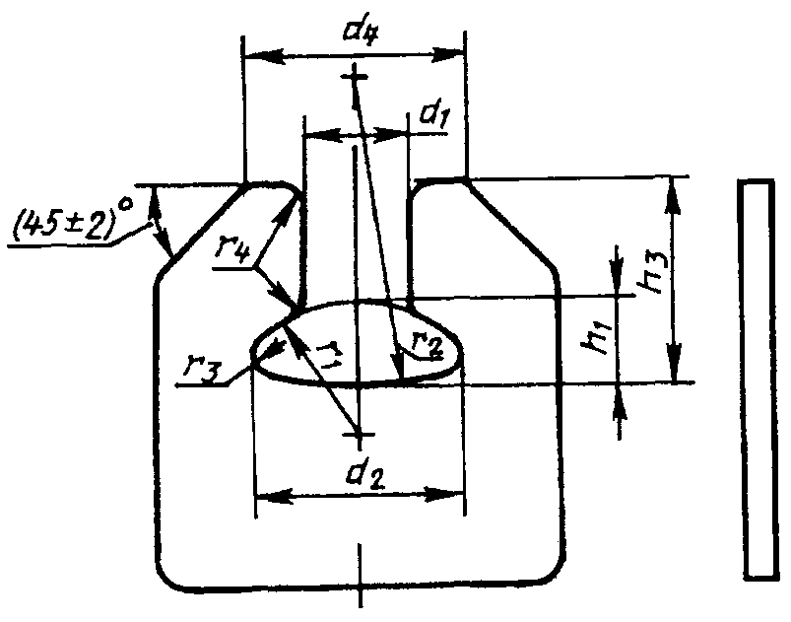

Рисунок 13

Таблица 11

Условный размер | Калибр | d₁ | d₂ | d₄ | h₁ | h₃ | r₁ | r₂ | r₃ | r₄
11 | Новый:
 | мин. контур¹⁾ | 11,826 | 22,712 | 25,5 | 9,008 | 24,11 | 34,954 | 34,954 | 3,509 | 2,537
 | номин. контур | 11,836 | 22,728 | 25,0 | 9,024 | 24,08 | 34,962 | 34,962 | 3,517 | 2,532
 | макс. контур¹⁾ | 11,846 | 22,744 | 24,5 | 9,040 | 24,05 | 34,970 | 34,970 | 3,525 | 2,527
 | Изношенный предельный²⁾ | 11,900 | 22,800 | 24,0 | 9,100 | 24,00 | 35,000 | 35,000 | 3,556 | 2,500
16 | Новый:
 | мин. контур¹⁾ | 16,922 | 33,204 | 35,5 | 13,304 | 32,14 | 22,952 | 49,952 | 2,945 | 4,039
 | номин. контур | 16,932 | 33,222 | 35,0 | 13,320 | 32,10 | 22,960 | 49,960 | 2,952 | 4,034
 | макс. контур¹⁾ | 16,942 | 33,240 | 34,5 | 13,336 | 32,06 | 22,968 | 49,968 | 2,959 | 4,029
 | Изношенный предельный²⁾ | 17,000 | 33,300 | 34,0 | 13,400 | 32,000 | 23,000 | 50,000 | 2,993 | 4,000
20 | Новый:
 | мин. контур¹⁾ | 20,916 | 40,900 | 45,5 | 19,400 | 42,64 | 26,950 | 59,950 | 5,703 | 4,542
 | номин. контур | 20,928 | 40,920 | 45,0 | 19,418 | 42,60 | 26,959 | 59,959 | 5,711 | 4,536
 | макс, контур¹⁾ | 20,940 | 40,940 | 44,5 | 19,436 | 42,56 | 26,968 | 59,968 | 5,719 | 4,530
 | Изношенный предельный²⁾ | 21,000 | 41,000 | 44,0 | 19,500 | 42,50 | 27,000 | 60,000 | 5,753 | 4,500
24 | Новый:
 | мин. контур¹⁾ | 24,912 | 48,890 | 50,5 | 20,888 | 46,65 | 39,944 | 69,944 | 6,558 | 5,544
 | номин. контур | 24,924 | 48,912 | 50,0 | 20,908 | 46,61 | 39,954 | 69,954 | 6,567 | 5,538
 | макс. контур¹⁾ | 24,936 | 48,934 | 49,5 | 20,928 | 46,57 | 39,964 | 69,964 | 6,577 | 5,532
 | Изношенный предельный²⁾ | 25,000 | 49,000 | 49,0 | 21,000 | 46,50 | 40,000 | 70,000 | 6,615 | 5,500
28 | Новый:
 | мин. контур¹⁾ | 28,906 | 56,881 | 68,5 | 23,380 | 51,66 | 54,940 | 79,940 | 7,803 | 6,044
 | номин. контур | 28,919 | 56,905 | 68,0 | 23,402 | 51,62 | 54,951 | 79,951 | 7,814 | 6,038
 | макс. контур¹⁾ | 28,932 | 56,929 | 67,5 | 23,424 | 51,58 | 54,962 | 79,962 | 7,825 | 6,032
 | Изношенный предельный²⁾ | 29,000 | 57,000 | 67,0 | 23,500 | 51,50 | 55,000 | 80,000 | 7,864 | 6,000
32 | Новый:
 | мин. контур¹⁾ | 32,899 | 64,871 | 87,5 | 26,868 | 62,16 | 69,934 | 89,934 | 9,506 | 6,544
 | номин. контур | 32,913 | 64,897 | 87,0 | 26,892 | 62,12 | 69,946 | 89,946 | 9,517 | 6,538
 | макс. контур¹⁾ | 32,927 | 64,923 | 86,5 | 26,916 | 62,08 | 69,958 | 89,958 | 9,528 | 6,532
 | Изношенный предельный²⁾ | 33,00 | 65,000 | 86,0 | 27,000 | 62,00 | 70,000 | 90,000 | 9,572 | 6,500
¹⁾ Размеры нового калибра должны быть заключены между минимальным и максимальным их значениями.
²⁾ См. приложение В.1.

В.6 Проходной калибр для диаметра головки пестика

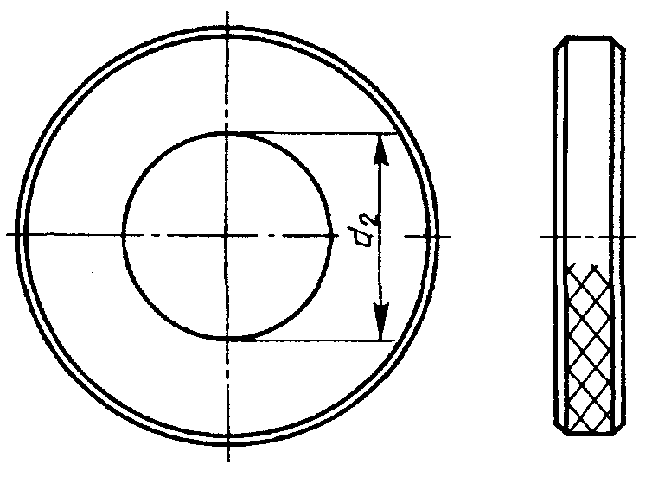  Рисунок 14 | Таблица12
 | Условный размер | Калибр | d₂
 | 11 | Новый | 22,728±0,011
 |  | Изношенный¹⁾ | 22,800
 | 16 | Новый | 33,223±0,012
 |  | Изношенный¹⁾ | 33,300
 | 20 | Новый | 40,920±0,013
 |  | Изношенный¹⁾ | 41,000
 | 24 | Новый | 48,913±0,014
 |  | Изношенный¹⁾ | 49,000
 | 28 | Новый | 56,908±0,015
 |  | Изношенный¹⁾ | 57,000
 | 32 | Новый | 64,903±0,016
 |  | Изношенный¹⁾ | 65,000
 | ¹⁾ См. приложение В.1.

В.7 Непроходной калибр для высоты головки пестика

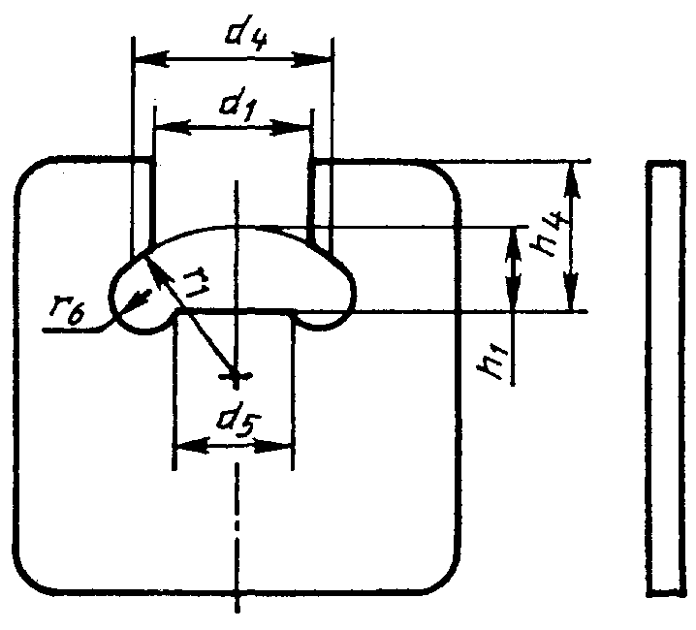

Рисунок 15

Таблица 13

Условный размер | Калибр | d₁ | d₄ | d₅ | h₁ | h₄ | r₁ | r₆
11 | Мин. контур¹⁾ | 16,08 | 18,60 | 12,3 | 7,884 | 15,5 | 34,992 | 3,7
11 | Номин. контур | 16,10 | 18,40 | 12,0 | 7,900 | 16,0 | 35,000 | 4,0
11 | Макс. контур¹⁾ | 16,12 | 18,20 | 11,7 | 7,916 | 16,5 | 35,008 | 4,3
16 | Мин. контур¹⁾ | 23,66 | 30,3 | 18,3 | 12,084 | 21,5 | 22,992 | 4,7
16 | Номин. контур | 23,70 | 30,0 | 18,0 | 12,100 | 22,0 | 23,000 | 5,0
16 | Макс. контур¹⁾ | 23,74 | 29,7 | 17,7 | 12,116 | 22,5 | 23,008 | 5,3
20 | Мин. контур¹⁾ | 28,36 | 36,3 | 23,3 | 18,082 | 29,5 | 26,991 | 6,7
20 | Номин. контур | 28,42 | 36,0 | 23,0 | 18,100 | 30,0 | 27,000 | 7,0
20 | Макс. контур¹⁾ | 28,48 | 35,7 | 22,7 | 18,118 | 30,5 | 27,009 | 7,3
24 | Мин. контур¹⁾ | 34,48 | 42,3 | 28,3 | 19,280 | 31,5 | 39,990 | 7,7
24 | Номин. контур | 34,54 | 42,0 | 28,0 | 19,300 | 32,0 | 40,000 | 8,0
24 | Макс. контур¹⁾ | 34,60 | 41,7 | 27,7 | 19,320 | 32,5 | 40,010 | 8,3
28 | Мин. контур¹⁾ | 36,9 | 47,3 | 32,3 | 21,678 | 44,5 | 54,989 | 9,7
28 | Номин. контур | 37,0 | 47,0 | 32,0 | 21,700 | 45,0 | 55,000 | 10,0
28 | Макс. контур¹⁾ | 37,1 | 46,7 | 31,7 | 21,722 | 45,5 | 55,011 | 10,3
32 | Мин. контур¹⁾ | 40,88 | 52,3 | 36,3 | 25,076 | 47,5 | 69,988 | 11,7
32 | Номин. контур | 41,00 | 52,0 | 36,0 | 25,100 | 48,0 | 70,000 | 12,0
32 | Макс. контур¹⁾ | 41,12 | 51,7 | 35,7 | 25,124 | 48,5 | 70,012 | 12,3
¹⁾ Размеры калибра должны находиться между минимальным и максимальным их значениями.

В.8 Непроходной калибр для диаметра головки пестика

 | Таблица 14
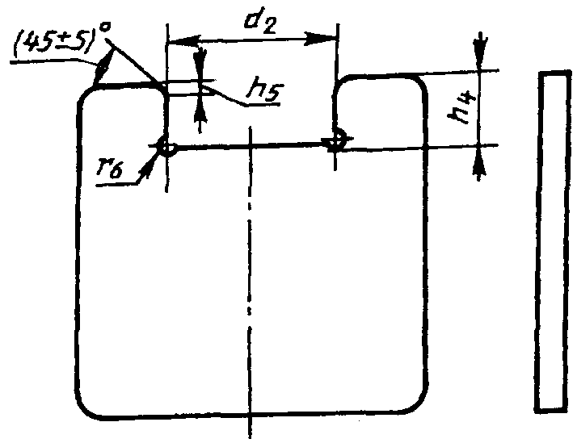 | Условный размер | d₂ | h₄ | h₅ | r₆
 | 11 | 21,500±0,011 | 10,0±0,5 | 1,0±0,3 | 1,5±0,5
 | 16 | 31,800±0,012 | 12,0±0,5 | 1,0±0,3 | 1,5±0,5
 | 20 | 39,400±0,013 | 18,0±0,5 | 1,0±0,3 | 1,5±0,5
 | 24 | 47,200±0,014 | 20,0±0,5 | 1,0±0,3 | 1,5±0,5
 | 28 | 55,100±10,015 | 22,0±0,5 | 1,0±0,3 | 1,5±0,5
 | 32 | 62,900±10,016 | 25,0±0,5 | 1,0±0,3 | 1,5±0,58
Рисунок 16

В.9 Непроходной калибр для диаметра цилиндрической части пестика

 | Таблица 15
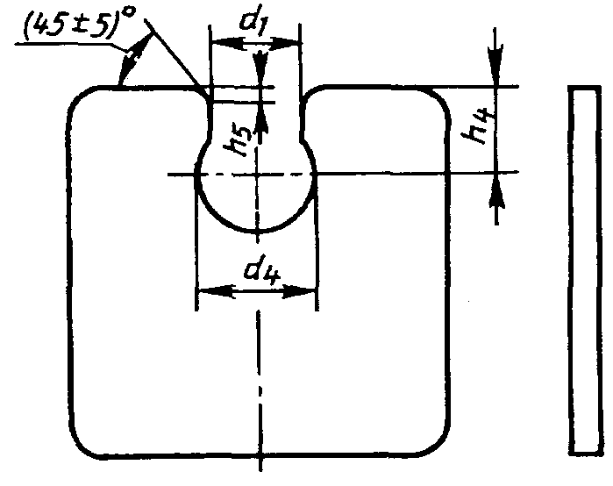 | Условный размер | d₁ | d₄ | h₄ | h₅
 | 11 | 10,800±0,009 | 15,0±0,5 | 12,0±0,5 | 1,0±0,3
 | 16 | 15,800±0,010 | 20,0±0,5 | 15,0±0,5 | 1,0±0,3
 | 20 | 19,700±0,012 | 25,0±0,5 | 18,0±0,5 | 1,0±0,3
 | 24 | 23,600±10,012 | 30,0±0,5 | 23,0±0,5 | 1,0±0,3
 | 28 | 27,500±0,013 | 35,0±0,5 | 27,0±0,5 | 1,0±0,3
 | 32 | 31,400±10,014 | 40,0±0,5 | 31,0±0,5 | 1,0±0,3
Рисунок 17

Примечание - Основные размеры непроходного калибра для цилиндрической части пестика в соответствии с примечанием к таблице 1 устанавливает изготовитель.

В.10 Проходной калибр для высоты входного отверстия, ширины входного отверстия и ширины внутренней полости гнезда

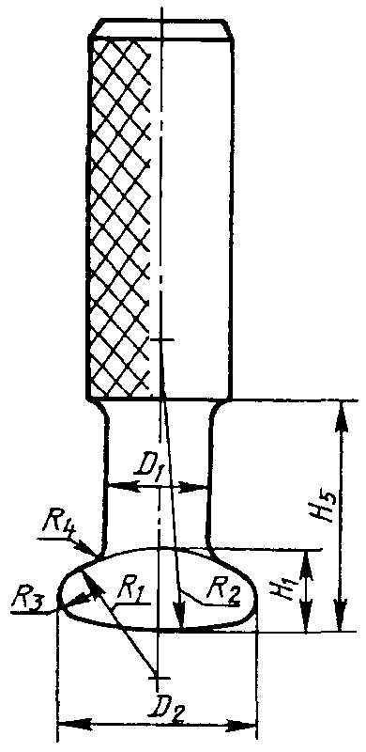 | 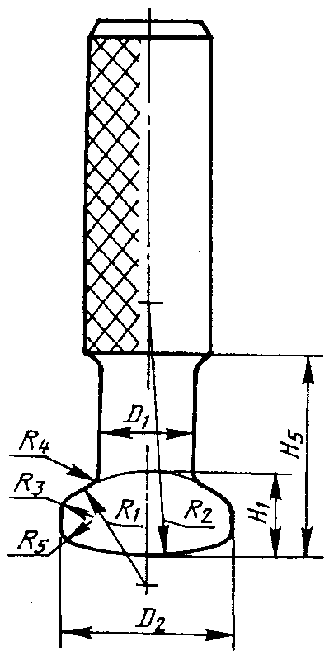
Соединения 11, 16А, 24 | Соединения 16В, 20, 28, 32

Рисунок 18

Таблица 16

Условный размер | Калибр | D₁ | D₂ | H₁ | H₅ | R₁ | R₂ | R₃ | R₄ | R₅
11 | Новый:
 | макс. контур¹⁾ | 12,584 | 24,590 | 10,596 | 30,5 | 35,048 | 35,048 | 4,222 | 1,458 | -
 | номин. контур | 12,572 | 24,578 | 10,580 | 30,0 | 35,040 | 35,040 | 4,213 | 1,464
 | мин. контур¹⁾ | 12,560 | 24,566 | 10,564 | 29,5 | 35,032 | 35,032 | 4,205 | 1,470 | -
 | Изношенный предельный³⁾ | 12,500 | 24,500 | 10,500 | 29,0 | 35,000 | 35,000 | 4,173 | 1,500 | -
16А²⁾ | Новый:
 | макс. контур¹⁾ | 19,294 | 34,602 | 14,608 | 40,5 | 23,054 | 50,054 | 3,338 | 2,953 | -
 | номин. контур | 19,280 | 34,588 | 14,588 | 40,0 | 23,044 | 50,044 | 3,325 | 2,960
 | мин. контур¹⁾ | 19,266 | 34,574 | 14,568 | 39,5 | 23,034 | 50,034 | 3,311 | 2,967 | -
 | Изношенный предельный³⁾ | 19,200 | 34,500 | 14,500 | 39,0 | 23,000 | 50,000 | 3,281 | 3,000 | -
16В²⁾ | Новый:
 | макс. контур¹⁾ | 19,294 | 34,602 | 17,108 | 40,5 | 23,054 | 50,054 | 3,051 | 2,953 | 3,051
 | номин. контур | 19,280 | 34,588 | 17,088 | 40,0 | 23,044 | 50,044 | 3,044 | 2,960 | 3,044
 | мин. контур¹⁾ | 19,266 | 34,574 | 17,068 | 39,5 | 23,034 | 50,034 | 3,037 | 2,967 | 3,037
 | Изношенный предельный³⁾ | 19,200 | 34,500 | 17,000 | 39,0 | 23,000 | 50,000 | 3,000 | 3,000 | 3,000
20 | Новый:
 | макс. контур¹⁾ | 23,116 | 42,630 | 20,632 | 50,5 | 27,066 | 60,066 | 6,065 | 3,442 | 5,565
 | помин, контур | 23,098 | 42,610 | 20,606 | 50,0 | 27,053 | 60,053 | 6,055 | 3,451 | 5,555
 | мин. контур¹⁾ | 23,080 | 42,590 | 20,580 | 49,5 | 27,040 | 60,040 | 6,045 | 3,460 | 5,545
 | Изношенный предельный³⁾ | 23,000 | 42,500 | 20,500 | 49,0 | 27,000 | 60,000 | 6,000 | 3,500 | 5,500
24 | Новый:
 | макс. контур¹⁾ | 27,630 | 51,150 | 23,652 | 55,5 | 40,076 | 70,076 | 7,898 | 3,935 | -
 | номин. контур | 27,610 | 51,126 | 23,622 | 55,0 | 40,061 | 70,061 | 7,881 | 3,945
 | мин. контур¹⁾ | 27,590 | 51,102 | 23,592 | 54,5 | 40,046 | 70,046 | 7,864 | 3,955 | -
 | Изношенный предельный³⁾ | 27,500 | 51,000 | 23,500 | 54,0 | 40,000 | 70,000 | 7,821 | 4,000 | -
28 | Новый:
 | макс. контур¹⁾ | 32,144 | 59,166 | 26,170 | 60,5 | 55,085 | 80,085 | 8,083 | 4,429 | 10,083
 | номин. контур | 32,122 | 59,138 | 26,135 | 60,0 | 55,067 | 80,068 | 8,069 | 4,440 | 10,069
 | мин. контур¹⁾ | 32,100 | 59,110 | 26,100 | 59,5 | 55,050 | 80,050 | 8,055 | 4,451 | 10,055
 | Изношенный предельный³⁾ | 32,000 | 59,000 | 26,000 | 59,0 | 55,000 | 80,000 | 8,000 | 4,500 | 10,000
32 | Новый:
 | макс. контур¹⁾ | 36,158 | 67,680 | 30,190 | 70,5 | 70,095 | 90,095 | 10,090 | 4,923 | 11,890
 | номин. контур | 36,134 | 67,650 | 30,150 | 70,0 | 70,075 | 90,075 | 10,075 | 4,935 | 11,875
 | мин. контур¹⁾ | 36,110 | 67,620 | 30,110 | 69,5 | 70,055 | 90,055 | 10,060 | 4,947 | 11,860
 | Изношенный предельный³⁾ | 36,000 | 67,500 | 30,000 | 69,0 | 70,000 | 90,000 | 10,000 | 5,000 | 11,800
¹⁾ Размеры нового калибра должны быть заключены между максимальным и минимальным их значениями. ²⁾ См. примечание 2 к пункту 5.
³⁾ См. приложение В.1.

В.11 Проходной калибр для высоты и диаметра внутренней полости гнезда

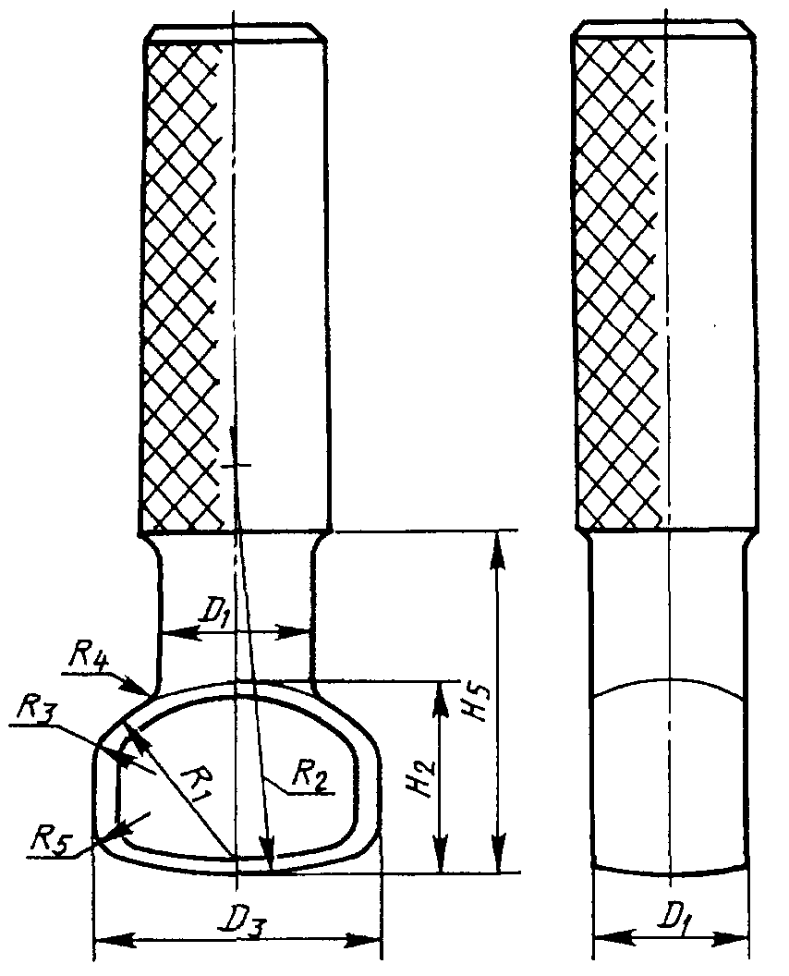

Рисунок 19

Таблица 17

Условный размер | Калибр | D₁ | D₃ | H₂ для W-образного замка | Н₂ для шплинта⁴⁾ | H₅ | R₁ | R₂ | R₃ | R₄ | R₅
11 | Новый:
11 | макс. контур¹⁾ | 12,584 | 24,590 | 15,596 | 16,396 | 30,5 | 35,048 | 35,048 | 4,045 | 1,458 | 4,045
11 | номин. контур | 12,572 | 24,578 | 15,580 | 16,380 | 30,0 | 35,040 | 35,040 | 4,039 | 1,464 | 4,039
11 | мин. контур¹⁾ | 12,560 | 24,566 | 15,564 | 16,364 | 29,5 | 35,032 | 35,032 | 4,033 | 1,470 | 4,033
11 | Изношенный предельный³⁾ | 12,500 | 24,500 | 15,500 | 16,300 | 29,0 | 35,000 | 35,000 | 4,000 | 1,500 | 4,000
16А²⁾ | Новый:
16А²⁾ | макс. контур¹⁾ | 19,294 | 34,602 | 20,608 | 21,708 | 40,5 | 23,054 | 50,054 | 3,051 | 2,953 | 3,051
16А²⁾ | номин. контур | 19,280 | 34,588 | 20,588 | 21,688 | 40,0 | 23,044 | 50,044 | 3,044 | 2,960 | 3,044
16А²⁾ | мин. контур¹⁾ | 19,266 | 34,574 | 20,568 | 21,668 | 39,5 | 23,034 | 50,034 | 3,037 | 2,967 | 3,037
16А²⁾ | Изношенный предельный³⁾ | 19,200 | 34,500 | 20,500 | 21,600 | 39,0 | 23,000 | 50,000 | 3,000 | 3,000 | 3,000
16В²⁾ | Новый:
16В²⁾ | макс. контур¹⁾ | 19,294 | 34,602 | 25,108 | 25,608 | 40,5 | 23,054 | 50,054 | 3,051 | 2,953 | 3,051
16В²⁾ | номин. контур | 19,280 | 34,588 | 25,088 | 25,588 | 40,0 | 23,044 | 50,044 | 3,044 | 2,960 | 3,044
16В²⁾ | мин. контур¹⁾ | 19,266 | 34,574 | 25,068 | 25,568 | 39,5 | 23,034 | 50,034 | 3,037 | 2,967 | 3,037
16В²⁾ | Изношенный предельный³⁾ | 19,200 | 34,500 | 25,000 | 25,500 | 39,0 | 23,000 | 50,000 | 3,000 | 3,000 | 3,000
20 | Новый:
 | макс. контур¹⁾ | 23,116 | 42,630 | 28,632 | 29,432 | 50,5 | 27,066 | 60,066 | 6,065 | 3,442 | 6,065
 | номин. контур | 23,098 | 42,610 | 28,606 | 29,406 | 50,0 | 27,053 | 60,053 | 6,055 | 3,451 | 6,055
 | мин. контур¹⁾ | 23,080 | 42,590 | 28,580 | 29,380 | 49,5 | 27,040 | 60,040 | 6,045 | 3,460 | 6,045
 | Изношенный предельный³⁾ | 23,000 | 42,500 | 28,500 | 29,300 | 49,0 | 27,000 | 60,000 | 6,000 | 3,500 | 6,000
24 | Новый:
 | макс. контур¹⁾ | 27,630 | 51,150 | 32,652 | 33,652 | 55,5 | 40,076 | 70,076 | 5,075 | 3,935 | 8,075
 | номин. контур | 27,610 | 51,126 | 32,622 | 33,622 | 55,0 | 40,061 | 70,061 | 5,063 | 3,945 | 8,063
 | мин. контур¹⁾ | 27,590 | 51,102 | 32,592 | 33,592 | 54,5 | 40,046 | 70,046 | 5,051 | 3,955 | 8,051
 | Изношенный предельный³⁾ | 27,500 | 51,000 | 32,500 | 33,500 | 54,0 | 40,000 | 70,000 | 5,000 | 4,000 | 8,000
28 | Новый:
 | макс. контур¹⁾ | 32,144 | 59,166 | 36,670 | 35,570 | 60,5 | 55,085 | 80,085 | 8,083 | 4,429 | 8,083
 | номин. контур | 32,122 | 50,138 | 36,635 | 37,535 | 60,0 | 55,067 | 80,068 | 8,069 | 4,440 | 8,069
 | мин. контур¹⁾ | 32,100 | 59,110 | 36,600 | 37,500 | 59,5 | 55,050 | 80,050 | 8,055 | 4,451 | 8,055
 | Изношенный предельный³⁾ | 32,000 | 59,000 | 36,500 | 37,400 | 59,0 | 55,000 | 80,000 | 8,000 | 4,500 | 8,000
32 | Новый:
 | макс. контур¹⁾ | 36,158 | 67,680 | 42,190 | 43,190 | 70,5 | 70,095 | 90,095 | 10,090 | 4,923 | 10,090
 | номин. контур | 36,134 | 67,650 | 42,150 | 43,150 | 70,0 | 70,075 | 90,075 | 10,075 | 4,935 | 10,075
 | мин. контур¹⁾ | 36,110 | 67,620 | 42,110 | 43,110 | 69,5 | 70,055 | 90,055 | 10,060 | 4,967 | 10,060
 | Изношенный предельный³⁾ | 36,000 | 67,500 | 42,000 | 43,000 | 69,0 | 70,000 | 90,000 | 10,000 | 5,000 | 10,000
¹⁾ Размеры нового калибра должны быть заключены между максимальным и минимальным их значениями. ²⁾ См. примечание 2 к пункту 5.
³⁾ См. приложение В.1.
⁴⁾ При контроле гнезда, в котором есть стандартные шплинты, допускается использовать калибр, предназначенный для контроля гнезда под W-образный замок, при условии применения дополнительного плоского калибра; при этом общая высота должна соответствовать размеру Н₂ для шплинтов.

В.12 Непроходной калибр для высоты входного отверстия

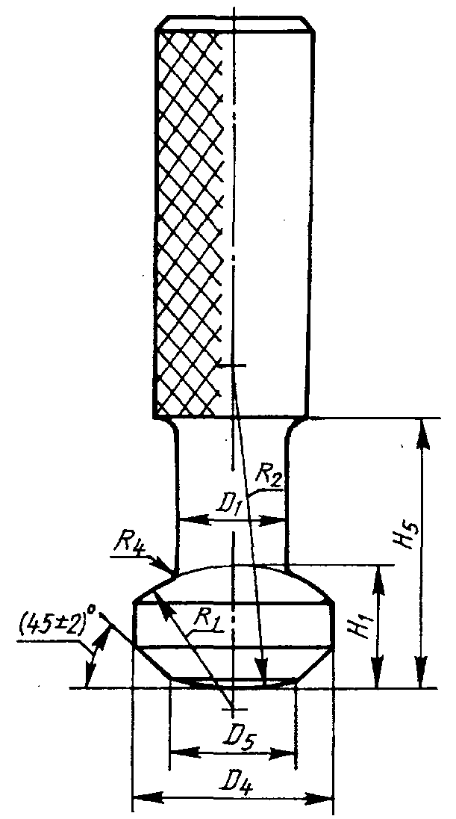

Рисунок 20

Таблица 18

Условный размер | Калибр | D₁ | D₄ | D₅ | H₁ | H₅ | R₁ | R₂ | R₄
11 | Макс. контур¹⁾ | 10,9 | 17,05 | 12,3 | 11,816 | 30,5 | 35,008 | 35,008 | 1,8
11 | Номин. контур | 10,8 | 17,00 | 12,0 | 11,800 | 30,0 | 35,000 | 35,000 | 1,5
11 | Мин. контур¹⁾ | 10,7 | 16,95 | 11,7 | 17,784 | 29,5 | 34,992 | 34,992 | 1,2
16А | Макс. контур¹⁾ | 15,9 | 30,1 | 18,3 | 16,120 | 40,5 | 23,010 | 50,010 | 3,3
16А | Номин. контур | 15,8 | 30,0 | 18,0 | 16,100 | 40,0 | 23,000 | 50,000 | 3,0
16А | Мин. контур¹⁾ | 15,7 | 29,9 | 17,7 | 16,080 | 39,5 | 22,990 | 49,990 | 2,7
16В | Макс. контур¹⁾ | 15,9 | 30,1 | 18,3 | 18,620 | 40,5 | 23,010 | 50,010 | 3,3
16В | Номин. контур | 15,8 | 30,0 | 18,0 | 18,600 | 40,0 | 23,000 | 50,000 | 3,0
16В | Мин. контур¹⁾ | 15,7 | 29,9 | 17,7 | 18,580 | 39,5 | 22,990 | 49,990 | 2,7
20 | Макс. контур¹⁾ | 19,8 | 36,1 | 23,3 | 22,626 | 50,5 | 27,013 | 60,013 | 3,8
20 | Номин. контур | 19,7 | 36,0 | 23,0 | 22,600 | 50,0 | 27,000 | 60,000 | 3,5
20 | Мин. контур¹⁾ | 19,6 | 35,9 | 22,7 | 22,574 | 49,5 | 26,987 | 59,987 | 3,2
24 | Макс. контур¹⁾ | 23,7 | 42,1 | 28,3 | 26,030 | 55,5 | 40,015 | 70,015 | 4,3
24 | Номин. контур | 23,6 | 42,0 | 28,0 | 26,000 | 55,0 | 40,000 | 70,000 | 4,0
24 | Мин. контур¹⁾ | 23,5 | 41,9 | 27,7 | 25,970 | 54,5 | 39,985 | 69,985 | 3,7
28 | Макс. контур¹⁾ | 27,6 | 47,1 | 32,3 | 28,935 | 60,5 | 55,018 | 80,018 | 4,8
28 | Номин. контур | 27,5 | 47,0 | 32,0 | 28,900 | 60,0 | 55,000 | 80,000 | 4,5
28 | Мин. контур¹⁾ | 27,4 | 46,9 | 31,7 | 28,865 | 59,5 | 54,982 | 79,982 | 4,2
32 | Макс. контур¹⁾ | 31,5 | 52,1 | 36,3 | 33,340 | 70,5 | 70,020 | 90,020 | 5,3
32 | Номин. контур | 31,4 | 52,0 | 36,0 | 33,300 | 70,0 | 70,000 | 90,000 | 5,0
32 | Мин. контур¹⁾ | 31,3 | 51,9 | 35,7 | 33,260 | 69,5 | 69,980 | 89,980 | 4,7
¹⁾ Размеры калибра должны быть заключены между максимальным и минимальным их значениями.

В.13 Непроходной калибр для ширины внутренней полости гнезда

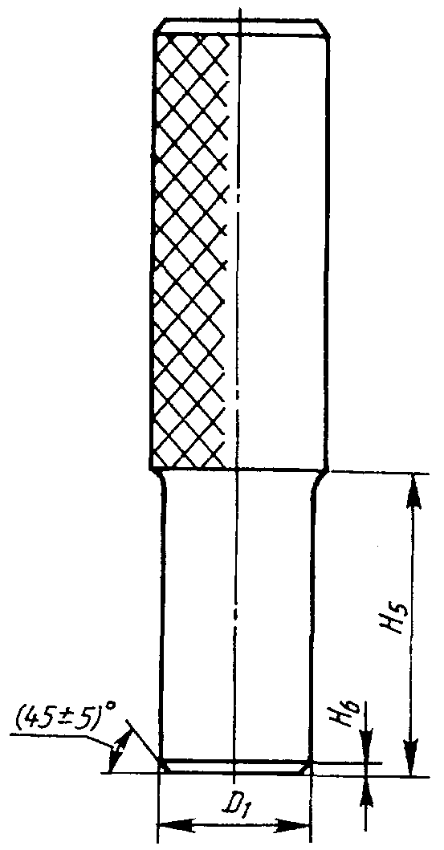

Рисунок 21

Таблица 19

Условный размер | D₁ | H₅ | H₆
11 | 13,800±0,011 | 30,0±0,5 | 1,0±0,3
16 | 20,800±0,014 | 40,0±0,5 | 1,0±0,3
20 | 25,100±0,018 | 50,0±0,5 | 1,0±0,3
24 | 30,000±0,020 | 55,0±0,5 | 1,0±0,3
28 | 34,900±10,023 | 60,0±0,5 | 1,0±0,3
32 | 39,300±0,026 | 70,0±0,5 | 1,0±0,3

Содержание

1 Область применения
2 Цель
3 План стандарта
4 Пестик
5 Гнездо
6 Подвесной проходной калибр
7 Нижняя часть изолятора
8 Замок
9 Размеры пестика
10 Размеры гнезда
11 Размеры подвесного проходного калибра
12 Размеры двусторонних пестиков
13 Зазоры между пестиком и гнездом
14 Эффективность запирания гнезда
15 Размеры отверстия под шплинт
16 Размеры отверстия под W-образный замок
Приложение А Скольжение и качение пестика в гнезде
Приложение Б Связь размеров с классами прочности элементов гирлянд стержневых и длинномерных изоляторов
Приложение В Рекомендуемые калибры

